CÔNG BỐ DỰ ÁN KHOA HỌC – KỸ THUẬT

**“SỬ DỤNG AI ĐỂ THIẾT KẾ, XÂY DỰNG PHẦN MỀM NHẬN DIỆN
VÀ NÊU TÁC DỤNG CỦA CÂY THUỐC NAM THƯỜNG GẶP”**
Trong xu thế chuyển đổi số mạnh mẽ hiện nay, việc ứng dụng trí tuệ nhân tạo (AI) vào giáo dục và đời sống đang mở ra nhiều hướng đi mới, góp phần nâng cao chất lượng học tập, nghiên cứu khoa học và bảo tồn các giá trị truyền thống. Xuất phát từ thực tiễn đó, nhóm học sinh Trường THCS Lê Ích Mộc đã thực hiện dự án khoa học – kỹ thuật với mục tiêu ứng dụng AI để hỗ trợ nhận diện cây thuốc Nam – một lĩnh vực gắn liền với đời sống và văn hóa dân tộc Việt Nam.

1. Thông tin nhóm thực hiện dự án

a. Học sinh thực hiện
Học sinh 1
- Họ và tên: Bùi Đức Hiếu
- Lớp: 8A1
Học sinh 2
- Họ và tên: Mai Ngọc Minh
- Lớp: 9A2
Hai học sinh đều có niềm đam mê với khoa học công nghệ, đặc biệt là lĩnh vực trí tuệ nhân tạo và các ứng dụng công nghệ trong đời sống thực tiễn.

b. Giáo viên hướng dẫn
- Họ và tên: Vũ Văn Chiếng
- Môn giảng dạy: Khoa học tự nhiên
Giáo viên hướng dẫn đóng vai trò định hướng khoa học, hỗ trợ chuyên môn và phương pháp nghiên cứu, giúp học sinh tiếp cận đúng hướng nghiên cứu khoa học – kỹ thuật hiện đại, đồng thời đảm bảo tính giáo dục và an toàn trong quá trình thực hiện dự án.

2. Thông tin về dự án
Tên dự án: Sử dụng AI để thiết kế, xây dựng phần mềm nhận diện và nêu tác dụng của cây thuốc Nam thường gặp
Lĩnh vực : 21 – Phần mềm hệ thống

3. Mục tiêu và ý nghĩa của dự án
Dự án được xây dựng với mục tiêu chính là thiết kế một ứng dụng chạy trên điện thoại thông minh, có khả năng nhận diện cây thuốc Nam thông qua hình ảnh và cung cấp thông tin cơ bản về tác dụng của từng loại cây. Ứng dụng hướng tới các đối tượng: học sinh, giáo viên, người dân địa phương và những người quan tâm đến y học cổ truyền.
Ý nghĩa của dự án thể hiện ở nhiều khía cạnh:
- Về khoa học – công nghệ:
Ứng dụng trí tuệ nhân tạo và thị giác máy tính (Computer Vision) vào việc nhận diện hình ảnh cây thuốc, giúp học sinh tiếp cận sớm với công nghệ AI hiện đại.
- Về giáo dục:
Dự án là một sản phẩm học tập theo định hướng STEM, giúp học sinh phát triển tư duy logic, kỹ năng nghiên cứu, lập trình và làm việc nhóm.
- Về xã hội:
Hỗ trợ người dân nhận diện chính xác cây thuốc Nam, hạn chế nhầm lẫn với cây độc, góp phần nâng cao nhận thức về chăm sóc sức khỏe bằng phương pháp dân gian an toàn.
- Về văn hóa:
Góp phần bảo tồn và lan tỏa tri thức y học cổ truyền Việt Nam trong bối cảnh chuyển đổi số.

4. Nội dung và kết quả nổi bật của dự án
Nhóm nghiên cứu đã:
- Thu thập và xây dựng bộ dữ liệu hình ảnh các loại cây thuốc Nam phổ biến.
- Huấn luyện mô hình AI nhận diện hình ảnh bằng nền tảng Teachable Machine.
- Tích hợp mô hình AI vào ứng dụng Android, cho phép nhận diện cây thuốc ngay cả khi không có kết nối Internet.
- Xây dựng cơ sở dữ liệu mô tả tác dụng y học cơ bản của từng loại cây.
Qua quá trình thử nghiệm thực tế, ứng dụng cho kết quả nhận diện có độ chính xác cao, giao diện thân thiện, dễ sử dụng và phù hợp triển khai trong dạy học cũng như đời sống hàng ngày.
Phần mềm có tên là : Thuốc nam AI
Hình icon

Hình ảnh giao diện và kết quả nhận diện cây thuốc nam

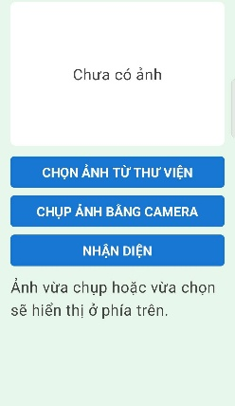
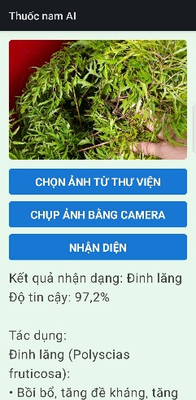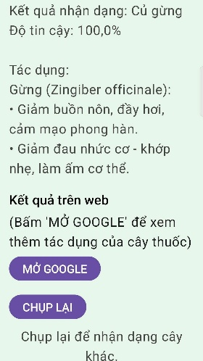

5. Kết luận
Dự án “Sử dụng AI để thiết kế, xây dựng phần mềm nhận diện và nêu tác dụng của cây thuốc Nam thường gặp” là một minh chứng rõ nét cho sự sáng tạo, chủ động và khả năng vận dụng kiến thức liên môn của học sinh Trường THCS Lê Ích Mộc. Dưới sự hướng dẫn của giáo viên, dự án không chỉ mang giá trị khoa học – kỹ thuật mà còn có ý nghĩa giáo dục và xã hội sâu sắc.
Trong thời gian tới, nhóm nghiên cứu định hướng tiếp tục mở rộng số lượng cây thuốc được nhận diện, nâng cao độ chính xác của mô hình AI và phát triển thêm các tính năng phục vụ cộng đồng.
Dự án đã được lọt vào vòng chung khảo cuộc thi KHKT cấp thành phố theo quyết định số 969/QĐ-SGDĐT ngày 15/12/2025 của sở giáo dục và đào tạo Hải Phòng

